   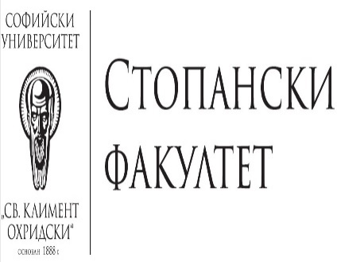 

**П О К А Н А**

**По случай 150 годишнината на БАН**

**и 70-та годишнина на Института за икономически изследвания на БАН**

**Съюзът на икономистите в България съвместно с Федерацията на научно-техническите съюзи в България**

**Ви канят най-учтиво**

**за честване на Деня на икономиста и награждаване на победителите в**

**Петнадесетия национален конкурс**

**МЛАД ИКОНОМИСТ – 2019г.**

„**ГЛАСЪТ НА МЛАДИТЕ ЗА СИЛНА ИКОНОМИКА“**

на тържествена церемония на 11 юни 2019 г. от 11.00ч., Зала №4 „Проф. Асен Златаров“ в Националния дом на ФНТС, София, ул.Г.С.Раковски №108, ет.2.

От УС на СИБ